**Prénom et Nom : ___________________________**

**Classe : EB2**

**-Objectif : - Reconnaître les formes affirmative et négative.**

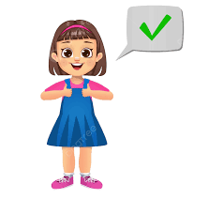

On dit, ou on pense **OUI**, c’est une phrase **affirmative.**

On dit, ou on pense **Non**, c’est une phrase **négative.**

1. **Transformer** les phrases suivantes de la forme affirmative à la forme négative.

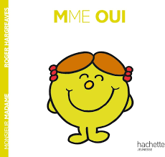 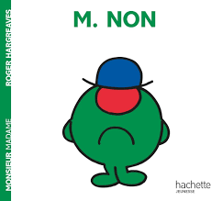

a- Je mange. → ________________________________

b- J’ai un chien. → ________________________________

c- Nous habitons à Paris. → __________________________________

d- Vous avez un stylo bleu. → ___________________________________

e- Le stylo est vert. → ____________________________________

1. **Répondez** à la forme négative.
2. Tu fais quelque chose ? ____________________________________________
3. Il y a quelqu’un dans la rue ? _________________________________________
4. Elle va toujours au collège à pied ? ____________________________________
5. Tu fais encore du sport ? ____________________________________________
6. Il dessine quelque chose ? ____________________________________________
7. Tu regardes quelqu’un ? ______________________________________________
8. Vous allez toujours au restaurant ? _____________________________________
9. **A -Mettez** le mot suivant dans une phrase.

-Lièvre : ________________________________________________________________

**B- transformez** la phrase précédente de la forme affirmative à la forme négative.

_______________________________________________________________________

